Государственное бюджетное учреждение РБ
Западный межрайонный центр «Семья»

Отделение в г. Октябрьский

МЕТОДИЧЕСКИЕ РЕКОМЕНДАЦИИ

Игры и занятия с детьми
дошкольного и младшего школьного возраста
в спортивной студии

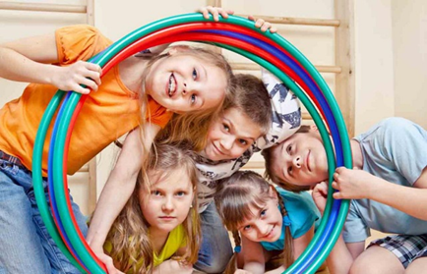

2018 г.

СОДЕРЖАНИЕ

- Игра как средство и метод физического воспитания детей дошкольного возраста.
- Использование детских тренажёров как эффективного средства развития физических качеств

Игра как средство и метод физического воспитания
детей дошкольного возраста.

Чтобы малыш рос здоровым и всесторонне развитым, необходимо с раннего детства уделять большое внимание физическому воспитанию, потому что именно в дошкольном возрасте формируются важные базовые умения и навыки, создается фундамент двигательной деятельности, из элементов которой впоследствии и складывается двигательная активность взрослого человека.

В дошкольном возрасте ведущей деятельностью является игра, она доступна и понятна детям. С помощью игры мы можем физически развивать ребенка. В спортивной студии с детьми проводят игры «Замри», «Море волнуется раз». Эти игры подразумевают резкое прекращение движений по сигналу водящего и замирание в том положении, в котором дети были застигнуты игровым сигналом, при этом от малышей требуется сохранить выражение лица и напряжение мышц тела, чтобы удерживать придуманную позу. Одухотворенность и выразительность движений в таких играх очень важны.
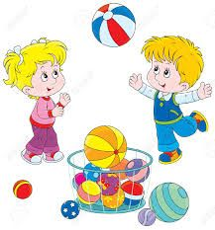
Особую роль играют игры с мячом. Ребенок, играя с мячом, целится, отбивает, подбрасывает, соединяет движения с хлопками и поворотами, тем самым развивает глазомер, координацию движений, совершенствует деятельность коры головного мозга. Отбивание мяча повышает настроение, снимает агрессию, помогает избавиться от мышечных напряжений, вызывает удовольствие.

Использование детских тренажёров как эффективного средства развития физических качеств
Для ребенка главное занятия на детских спортивных тренажерах - это веселье и радость. Для родителей – здоровье. Физкультурно - оздоровительные тренажеры при систематическом использовании являются надежным средством профилактики гиподинамии и гипокинезии у детей.
Основные задачи в организации занятий спортивной студии:
- развитие психофизических качеств: силу, выносливость, быстроту;
- способствовать укреплению мышц и поддержанию общего тонуса организма;
- воспитание выдержки, организованность и самостоятельность;
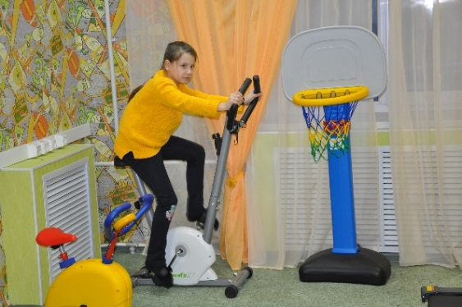
- поддержка интереса к физической культуре, прививать стиль здорового образа жизни.
Применение в работе с детьми простейших тренажеров способствует всестороннему развитию ребенка: улучшают самочувствие ребенка и его общее состояние на момент реабилитации после болезни; насыщают кислородом клетки организма; выводят токсины и шлаки; ускоряют обмен веществ; полезны для склонных к неврозам детей; развивают силу мышц рук (в том числе и моторику), плечевого пояса, ног, спины и пресса; повышают выносливость организма и координацию; вызывают в детях положительные эмоции.
Особенно полезно использовать тренажеры в физическом воспитании старших дошкольников, когда дети осваивают наиболее сложные двигательные действия: прыжки в длину и высоту с разбега, лазанье по лестнице разноименным способом и другие движения.
Велико значение тренажеров на занятиях и в индивидуальной работе с отстающими детьми, а также для повышения двигательной активности детей в их самостоятельной деятельности. Это помогает разнообразить физкультурные занятия и усиливать двигательную активность ребенка.
Рекомендации по использованию тренажёров
1. Тренажеры могут быть использованы в основной организованной деятельности и в самостоятельной двигательной деятельности детей с учетом уровня их физической подготовки и индивидуальных возможностей.
2. Начиная упражнения на тренажерах, следует постепенно переходить от самых простых к более сложным упражнениям.
3. Важно чередовать упражнения так, чтобы нагрузка в движениях, идущих друг за другом, не приходилась на одни и те же группы мышц.
4. В процессе выполнения упражнений необходимо следить за состоянием самочувствия детей, не допускать перегрузок.
5. С целью воспитания самостоятельности и активности целесообразно предлагать детям самим придумывать упражнения на тренажере, исходя из их физических возможностей и уровня двигательных навыков.
Виды тренажеров: велотренажер «Велосипед»; силовой тренажер; гребля; беговая дорожка; скамья; тяга верхняя; тяга нижняя; жим ногами.
- Детский велотренажер – входит в число одних из самых безопасных устройств. Он не создаёт нагрузки на позвоночник и риск получить травму сведен к нулю. Он помогает разработать и укрепить мышцы пресса, внешние и внутренние мышцы бедра, а также икроножные. Кроме того, регулярные занятия положительно сказываются на тонусе лёгких, обеспечивают тренировку дыхания и выносливости. Велотренажер детский предназначен для детей от 4 до 8 лет для укрепления мышц ног, развития выносливости. Работа на велотренажере осуществляется путем имитации езды на велосипеде длительностью - от 3 до 5 минут, через каждую минуту детям предлагается отдых в течение 30 - 40 секунд.
- Тренажёр «Беговая дорожка» предназначен для улучшения работы сердечно –сосудистой и дыхательной систем, на развитие координации движения, для укрепления разных мышц ног, развитие выносливости.
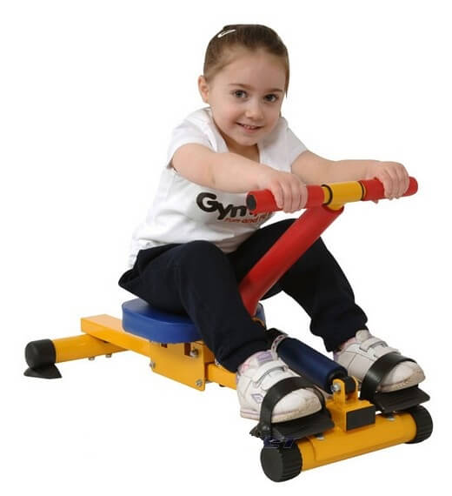
- Тренажер гребной детский предназначен для укрепления и развития ножек, ручек, спины, плечевых мышц и пресса маленьких спортсменов. Яркие цвета, в которые раскрашен детский гребной тренажер, привлекает детей и позволяет им в игровой форме, весело и с удовольствием заниматься полезными физическими упражнениями. К тому же, освоив технику гребли на детском гребном тренажере, в будущем ребенок с легкостью сможет управлять прогулочной лодкой, а если приложит еще немого усилий, то и увлекательный поход на байдарках будет вполне осуществим. Детский тренажер для гребли будет укреплять мышцы ребенка, поднимать тонус и самым благотворным образом влиять на работу сердечно-сосудистой и дыхательной систем.
- Тренажер «Мультистанция».
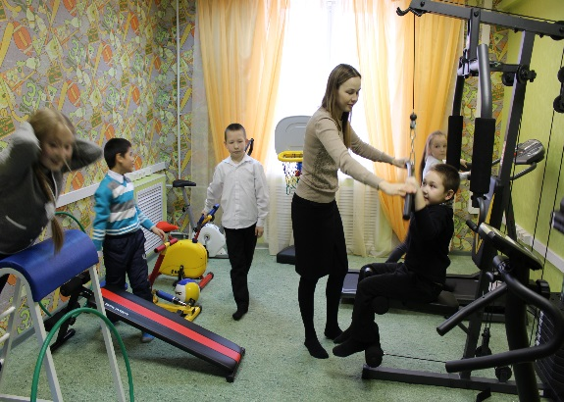
Мультистанции – это многофункциональное оборудование, предназначенное для выполнения разнообразных силовых упражнений на все группы мышц, выполнять базовые движения для основных мышечных групп (жим, сведение/разведение, тяги сверху и снизу, сгибание и разгибание). Траектории движений элитных мультистанций разработаны по принципам биомеханики, ход рычагов плавный и гладкий, а нагрузку очень легко регулировать. Отметим, что мультистанции позволяют заниматься в одиночку.
- Тренажер «Скамья для пресса» — это скамья для прокачки пресса, имеющая еще и специальные держатели для ног. Кроме того, что на этом тренажере можно накачать красивый пресс, это еще и отличный тренажер для спины. Тренажер подходит для людей в разной физической форме. Для занятий на этом тренажере нужно сесть на скамью и наклониться назад, чтобы корпус образовал прямую линию. Зафиксировать ноги, руки закинуть за голову и сцепить в замок. Поднимать на выдохе корпус, образуя угол 90 градусов, и медленно, на вдохе, опускать вниз. Делать 3 подхода по 15 раз.

Правила безопасности
Дабы избежать детского травматизма в процессе использования спортивного тренажера нужно следовать технике безопасности (определенным правилам):
- В проведении занятий должен быть четкий план и организованность.
- Инвентарь должен быть качественно подготовлен и проверен.
- Необходимо учитывать индивидуальность ребенка, общее состояние и его возрастные особенности.
- Сочетать сложность упражнений с физической подготовкой ребенка.
- Правильно обучать технике физических упражнений.
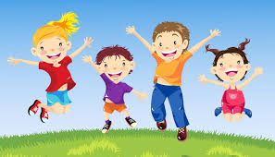
- Осуществлять страховку при лазанье, прыжках и упражнениях в равновесии.

Литература.
- Дворкина Н.И., Лубышева Л.И. Физическое воспитание детей 5–6 лет на основе подвижных игр, дифференцированных по преимущественному развитию физических качеств [Текст]: методическое пособие / Н.И. Дворкина, Л.И. Лубышева. – М.: Советский спорт, 2007. – 80 с.
- Кожухова Н.Н., Рыжкова Л.А., Самодурова М.М. Воспитатель по физической культуре в дошкольных учреждениях: учеб. пособ. для студ. высш. и сред. пед. учеб. заведений. – М.: Издательский центр «Академия», 2002. – 320 с.
- От рождения до школы. Примерная основная общеобразовательная программа дошкольного образования/ под ред. Н.Е. Вераксы, Т.С. Комаровой, М.А. Васильевой. – 3-е изд., испр. И доп. – М.: Мозаика – Синтез, 2012. – 336с.
- Пензулаева Л.И. Подвижные игры и игровые упражнения с детьми 3 – 5 лет. – М.: Гуманит. изд.центр ВЛАДОС, 2000. – 112с
- Пензулаева Л.И. Подвижные игры и игровые упражнения для детей 5 – 7 лет. – М.: Гуманит. изд.центр ВЛАДОС, 2001. – 112с.
- Степаненкова Э.Я. Теория и методика физического воспитания и развития ребенка: Учеб. пособие для студ. высш. учеб. заведений / Эмма Яковлевна Степаненкова. – 2-е изд., испр. – М.: Издательский центр «Академия», 2006. – 368 с.
- Фатеева Л.П. 300 подвижных игр для младших школьников. - Ярославль: Академия развития, 2006. – 224 с.
- Физическое воспитание и развитие дошкольников: учеб. пособ. для студ. сред. пед. учеб. заведений/ под ред. С.О.Филипповой. – М., 2007.– 224 с.

